**13. Heap Sort**

**Třídění**

* vyhledávání ve velkém množství dat je nevyhnutelná a častá činnost. Třídící algoritmy ji značně usnadňují a urychlují
* umožňují rychlejší vyhledávání, lepší organizaci dat a optimalizaci dalších výpočetních úloh
* většinou se prvky řadí na základě komparativních operací (<, >, =)
* u algoritmů nás zajímají vlastnosti jako časová a prostorová složitost a stabilita

**Časová složitost**

* Udává, jak rychle roste počet operací algoritmu v závislosti na velikosti vstupních dat
* obvykle se udává nejhorší případ

**Prostorová složitost**

* Udává, kolik dodatečné paměti algoritmus potřebuje (kromě vstupních dat).
* Algoritmy *na místě* třídí přímo v původním poli s konstantní dodatečnou pamětí

**Stabilita**

* Stabilita u třídících algoritmů znamená, že pokud dva prvky mají stejnou hodnotu, jejich vzájemné pořadí se po setřídění nezmění

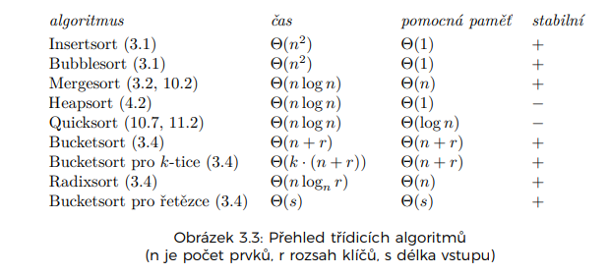

**Halda**

Halda (angl. *heap*) je speciální typ binárního stromu, který splňuje dvě klíčové vlastnosti:

1. **Tvarová vlastnost** – Halda je *úplný binární strom*, což znamená, že všechny úrovně kromě poslední jsou zcela zaplněné a prvky na poslední úrovni jsou zarovnané vlevo
2. **Pořadová vlastnost** – U *max-heapu* platí, že každý rodič je větší než jeho děti. (U min-heapu naopak) => kořen je vždy min/max

* má-li vrchol index i, pak jeho levý syn má index 2i a pravý syn 2i + 1. Je-li i > 1, otec vrcholu i má index bi/2c, přičemž i mod 2 nám řekne, zda je k otci připojen levou, nebo pravou hranou

Pseudokód vkládání prvku: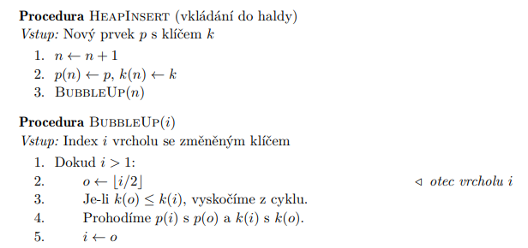

Mazání extrému funguje podobně, akorát že nejprve prohodíme kořen za poslední list a nový kořen následně probubláváme dolů

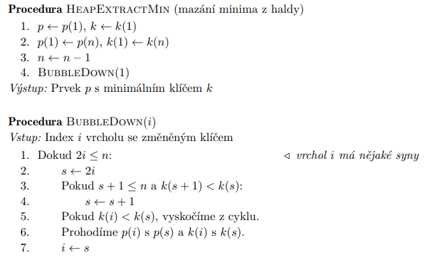

**Heap sort**

**Princip:**

* Po sestavení max-heapu vyměníme kořenový prvek (největší) s posledním prvkem pole
* Snížíme velikost haldy (ignorujeme poslední prvek, protože je již na správném místě)
* Spravíme haldu s novým kořenem
* Tento proces opakujeme, dokud není celé pole seřazeno

Pseudokód

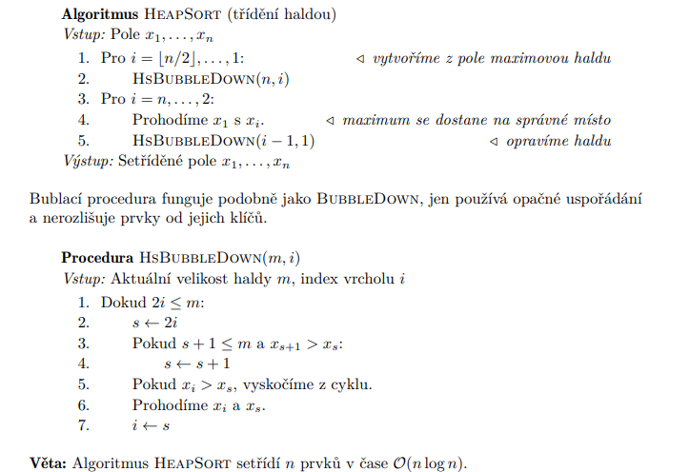

Vizualizace: <https://www.cs.usfca.edu/~galles/visualization/HeapSort.html>